Sistemas de gestión empresarial.
UD 4 – Entorno de desarrollo y primer módulo Odoo
4.5 – Desarrollar módulos desde Windows.

- Acceder por ssh
Ahora es posible acceder desde línea de comandos acceder por ssh. Antes era necesario programas como putty.
Para acceder como en Linux.
ssh usuario@ip
Si accedemos desde otro puerto distinto al 22
ssh -p puerto usuario@ip
- Programar desde Visual studio code
Ahora desde Windows esto cambia. Creo que lo más fácil es instalar en visual studio code la extensión Remote-SSH
Luego aparece la extensión y hay que conectar con el servidor. Para configurar la conexión lo mejor es seguir los pasos. Si tienes dudas puedes seguir esta web:
https://diarioprogramador.com/conectar-a-un-servidor-por-ssh-desde-visual-studio-code/
Si usamos un puerto distinto, se lo indicamos
ssh -p puerto usuario@ip
- Para copiar archivos entre maquinas, por ejemplo 3 posibilidades:
  - Desde filezilla.
Si desea copiar archivos entre maquinas, se puede utilizar ftp sobre ssh, con un cliente como puede ser filezilla cliente, agregando un muevo sitio, y configurando sus datos:

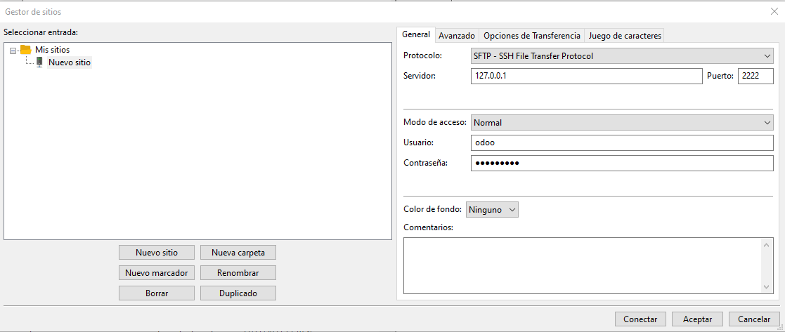

  - Mapear un equipo remoto como unidad de red.
También se puede acceder al equipo remoto, como si fuera una unidad de red, y programar y mover archivos desde los equipos. Para ello se puede mapear. Un programa que realiza esto es sftp drive. Su configuración esta esta web:

https://www.actualapp.com/mapear-unidad-red-sftp-windows-58036

Añadimos nuestra configuración.
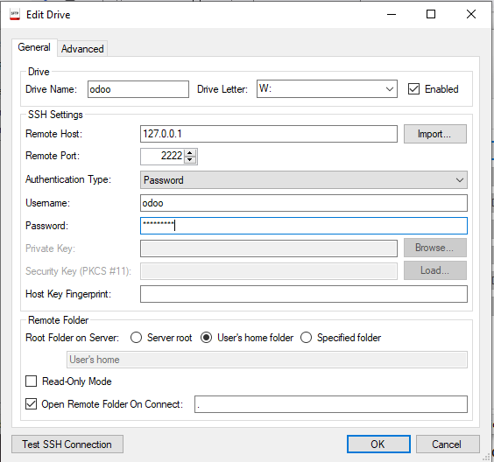

  - Desde visual studio code.
Si tenemos abierto visual studio code, sobre la maquina remota (por ejemplo la extensión remote-ssh), se puede arrastrar y copiar entre maquinas.

